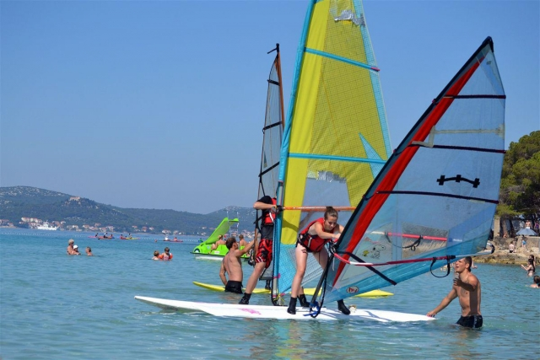
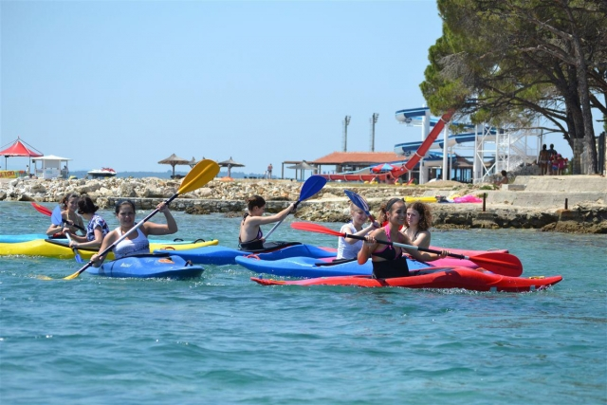
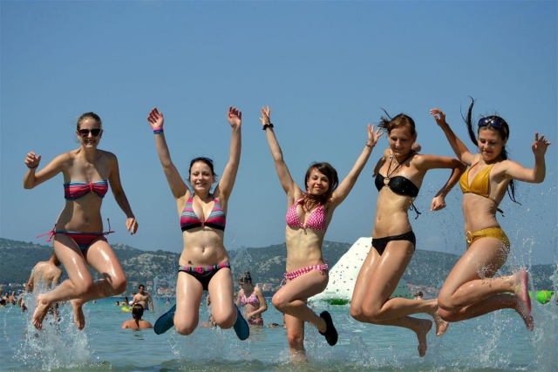
SPORTOVNÍ KURZ - CHORVATSKO

STK – kombinovaný /3.ročník – septima /

Termín: 4. - 12. 6. 2022 (odjezd sobota 4.6. v 17:30 od stadionu - Mládí, návrat 12.6. brzy ráno)

Sraz: v 17:00 h u stadionu Mládí

Místo: 6 dní u moře v Chorvatsku – Biograd na Moru

Program:

mořské a turistické polyethylenové kajaky – výuka základních záběrů, vyjížďky podél pobřeží,
kajak, výuka eskymáckých obratů

horolezectví, slaňování – základy, jednodenní výlet do Národního parku Paklanica (treking na chatu
Lugarnica)
windsurfing – základy
cykloturistika – 2 etapy / pobřeží, ostrovy – pro zájemce vlastní kolo s sebou /

Ubytování: kemp u městečka Biograd na Moru ve stanech s klimatizací, po 6 osobách (4+2) s možností vlastního vaření, internet za poplatek.
Povlečení - /spacák/, útěrku, jar, odpadkový pytel, houbičku s sebou.
Nákupní možnosti a restaurace přímo v kempu.
Ceny potravin přibližně stejné jako v Čechách, v kempu pitná voda

Cena: 6.999 Kč – nutno uhradit do 20.5. 2022

platby pouze převodem z účtu / pro dohledání plateb a průběžnou kontrolu je nezbytné doplnit o zprávu pro příjemce - jméno žáka a třídu/

1. číslo účtu: 123-3151210287/0100
2. Variabilní symbol – 6-ti místné číslo-datum narození /např. 250391 – 25.3.1991/
3. Specifický symbol 111
4. Zpráva pro příjemce: jméno žáka/žákyně

V ceně je zahrnuto:

Ubytování na 6 nocí ve stanech, včetně pobytové taxy, doprava osob, kol, výše uvedené programy pod vedením licencovaných instruktorů, pojištění CK proti úpadku.

Cestovní pojištění není součástí ceny zájezdu, ale v případě zájmu může škola zajistit hromadně.

Pořadatel: CK Active Guide s.r.o.Tel/Fax : 483 380 796,Mob. : 603 399 302,
ivan@ckag.cz , www.activeguide.cz

Dotazy: Dagmar Vlčková 737 462 488 dasa@izatec.eu

Účastníci: 38 studentů – septima 19 žáků, 3.roč. – 19 žáků

Vedoucí kurzu: Dagmar Vlčková
Instruktoři: Miroslav Řebíček, Jan Balon

Doprava: zajišťuje CK Active Guide – dopravce: SPORTBUS ÚSTÍ N/LABEM

Stravování: vlastní

Doporučený seznam věcí:
pevná obuv - sportovní tenisky / sandále/ popř. obuv do moře
šusťáky, nepromokavá bunda, popř. pláštěnka
- suché převlečení
- sportovní oblečení, šortky,
- funkční thermo prádlo – triko dlouhý / krátký rukáv
- spodní prádlo / věci na spaní
- hygiena, toaleťák / ručník / plavky
- lezečky / pokud vlastníte /
- batoh, kufr či lodní pytel / krosny, igelitky, neskladné tvary jsou nevhodné /
- lehký spacák či deka do busu
- povlečení, prostěradlo
- sluneční brýle, krém na opalování
- telefon popř. nepromokavý-obal, tablet, mp3
- / internet za poplatek /
- osobní lékárna + léky /pokud užíváte / elastické obinadlo, náplast, dezinfekce
- hudební nástroj
- do busu malý batoh s jídlem
- pro cyklisty povinná helma, náhradní duše odpovídajícího rozměru / nutné /, lepení, montážní klíče, zámek na kolo, přepravní deka vhodná
počítejte i s mokrou či chladnější variantou počasí, zvl. večer

povlečení, prostěradlo s sebou, nebo spacák místo povlečení,
vlastní / utěrka, ručník, jar, houbička na mytí nádobí, zavírací nůž, plastové pytle na odpadky,
obchod s potravinami v kempu

Důležité: u busu při odjezdu: kontrola platného cestovního dokladu / OP nebo pas /, karty pojištěnce, dokladu cestovního pojištění, vybírání podepsaného formuláře - řádu STK/bezinfekčnost

Ostatní informace: směnárny ve městě, v marketech možnost platit v eurech, platební kartou/
loňské ceny: ?? trajekt s kolem na ostrov a zpět – 52 kun,
/ např. zmrzlina 7 kn, chléb 8 kn, káva 10 kn
10 euro - vratná kauce na ubytování – vybereme cestou v busu

Storno podmínky zájezdu jsou součástí smlouvy s CK Active Guide

Formulář – řád STK - bezinfekčnost

Řád STK – kombinovaný

Svým podpisem se zavazuji k akceptování níže uvedených pravidel
a pokynů, jež vycházejí ze zásad bezpečnosti pro organizování stk,
ze školního řádu a z faktu, že se jedná o školní akci, kde za mě nese
plnou odpovědnost vyučující.

……………………………… ………………………………..
/ jméno tiskacím / / podpis /

- vzorné chování po dobu přepravy
- dodržování ubytovacího řádu
- dodržování režimu dne stanoveného denním rozkazem
/ zvl. pak večerky a nočního klidu! /
- absolutní zákaz požívání alkoholických nápojů a návykových látek
vedoucí kurzu a vedoucí dne mají právo zkontrolovat, zda někdo z kurzu
nepožil alkoholické nápoje, či jiné škodlivé látky pomocí testeru
- neopouštět družstvo, ubytovací prostor bez vědomí vedoucího družstva
- onemocnění a zranění hlásit neprodleně svému vedoucímu
- škody na zařízení ubytovacích prostor hradí ten, kdo je způsobil, v přípa-
dě nezjištěného viníka se na úhradě spolupodílí ostatní účastníci kurzu.
- za peníze a cenné předměty si zodpovídá každý účastník sám
- stornopoplatky dle smlouvy s CK Guide Active
- pro zájemce o cykloturistiku nutné seřízené horské/trekové kolo, náhradní duše
odpovídající velikosti ráfku, lepení, nářadí,helma povinná

Potvrzuji, že jsem se seznámil/a/ se školním řádem Gymnázia Žatec /www.gymnaziumzatec.cz/skolni_rad.php/ Při závažném porušení školního
řádu ze strany mé dcery / mého syna / na školní akci si ji / ho /
vyzvednu v místě akce a na vlastní náklady dopravím do místa bydliště

Bezinfekčnost

Prohlášení zákonných zástupců žáka

Prohlašuji, že ošetřující lékař nenařídil žákovi……………………………………………….
nar……………… bytem …………………………………..změnu režimu, žák nejeví
známky akutního onemocnění / průjem, teplota apod.. / a okresní hygienik ani ošetřující
lékař mu neurčil karanténní opatření. Není mi známo, že v posledních 2 týdnech přišel
do styku s osobami, které onemocněly přenosnou chorobou.

Alergie: ………………………………. Užívané léky: ………………………………………
Případné omezení : …………………………………………………………………………….
Souhlasím, aby se můj syn /dcera / zúčastnil/a/ kurzu v termínu …………………………
Jsem si vědom/a/ právních následků, které by mě postihly, kdyby toto mé prohlášení
nebylo pravdivé.

V………………… dne ………… ………………………………………………………
podpis zákonného zástupce + telefonní číslo

